웹표준
웹 접근성( 시각 장애인, 노인, 정상인 도 필요하다 )
http://caniuse.com/ 브라우저의 웹 표준 지원 정도 확인
사이트를 참고 합니다

웹 표준 테스트 툴
- W3C Validation ( 유효성 검사 )
http://validator.w3.org
http://validator.kldp.org <<사이트 테스트 . html5 문서 유효성 체크 >>
주소 :http://www.naver.com 입력하고== 검사 클릭

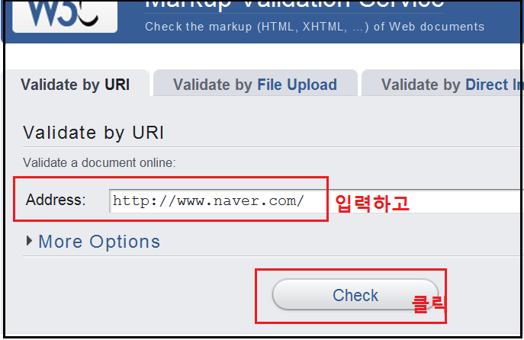

http://kldp.org/ ( http://kldp.org/node/140472 ) == 게임 구경

시맨틱 마크업
css 사용하여 디자인 하고
html5 에서는 tag 만 사용한다

웹 접근성 연구소 : http://www.wah.or.kr/

실전 웹 표준 가이드 2005.12 : http://www.mozilla.or.kr/docs/web-developer/standard/

웹접근성 사례 : http://snownymph.tistory.com/109

http://www.lowvision.or.kr/ ( 화면 확대 축소 , 시각장애인 등록 )

HTML5 등장 배경
Browser War, IE 독주로 인한 지나친 경쟁으로 비 표준 남발
Cross Browser 대응에 따른 Web Develper 고충확대

가능한 table을 쓰지 말고 div를 사용하자
session 안에 article이 들어 갈수 있다. 그 반대로 할 수도 있다 38, 39

HTML5 에 추가된 태그

HTML태그 | 속성 |  | 브라우저 호환성
<article> | 웹 페이지의 본문을 정의 |  | IE9, FF4, S5, CH11, OP11
<aside> |  | Article의 내용 보충용 콘텐츠 |  | IE9, FF4, S5, CH11, OP11
<audio> |  | 오디오 재생 |  | IE9, FF4, S5, CH11, OP11
<canvas> |  | 그래픽 보여줄때 사용 (스크립트언어사용) |  | IE9, FF4, S5, CH11, OP11
<command> |  | 명령 버튼 만들때 |  | IE9, S5
<datalist> |  | 드롭다운리스트 |  | FF4, OP11
<details> |  | 상세한 내용 보여줄때 사용 |  | 현재 지원하는 브라우저 없음
<embed> |  | 플러그인, 플래시요소 |  | IE9, FF4, S5, CH11, OP11
<figcaption> |  | <figure>의 캡션 추가 |  | IE9, FF4, S5, CH11, OP11
<figure> |  | 이미지, 사진, 코드 등을 보여줄때 사용 |  | IE9, FF4, S5, CH11, OP11
<footer> |  | 푸터 |  | IE9, FF4, S5, CH11, OP11
<header> |  | 헤더를 정의할때 사용 |  | IE9, FF4, S5, CH11, OP11
<hgroup> |  | H1~H6 그룹만들때 사용 |  | IE9, FF4, S5, CH11, OP11
<keygen> | 폼에서사용, 로컬에 보안키저장후 서버로 공개키전송 |  | FF4, CH11, OP11
<mark> | 텍스트에 마크펜효과를 준다 |  | IE9, FF4, S5, CH11, OP11
<meter> |  | 길이(그래픽적으로 어느정도 길이인지를 나타내 준다 ) |  | CH11, OP11
<nav> |  | 메뉴를 정의할 때 사용 |  | IE9, FF4, S5, CH11, OP11
<output> |  | 계산된결과 나타낼때 사용 |  | CH11, OP11
<progress> |  | 다운로드 상황과 같이 몇 %남았는지 표시할때 사용 |  | CH11, OP11
<section> |  | 섹션을 정의할때 사용 |  | IE9, FF4, S5, CH11, OP11
<source> | 오디오 비디오 태그와 함께 사용, 소스 |  | IE9, FF4, S5, CH11, OP11
<summary> | details태그와 함께 사용, 요약 |  | 현재 지원하는 브라우저 없음
<time> |  | 문서 내부에 시간을 정의할때 사용 |  | IE9, FF4, S5, CH11, OP11

<video> | 비디오를 재생할때 사용 |  | IE9, FF4, S5, CH11, OP11
<wbr> |  | 문서의 내용이 길어서 다음 라인으로 표시될때, 영문경우 같은 라인에 문자을 표시해야 하는 경우 사용 |  | IE9, FF4, S5, CH11, OP11

http://blog.naver.com/rarecat85/80149546274

추가된input타입
input type | 의미
<input type="search"> | 검색
<input type="nember"> |  | 숫자
<input type="range"> |  | 범위
<input type="color"> |  | 색상
<input type="tel"> |  | 전화번호
<input type="time"> |  | 시간
<input type="datetime-local"> |  | 현재 있는 곳의 날짜와 시간
<input type="url"> |  | URL
<input type="email"> |  | 이메일
<input type="date"> |  | 일
<input type="month"> |  | 월
<input type="week"> |  | 주
<input type="datetime"> |  | 날짜와 시간

없어진태그

태그 | 속성
<acronym> | 영문 축약형 사용시 예:NATO, NASA, GUI등
<applet> | 임베디드 애플릿 사용시
<basefont> |  | 글꼴의 형태
<big> |  | 글꼴의 크기
<center> |  | 텍스트 가운데 정렬
<dir> |  | 디렉토리 리스트
<font> |  | 글꼴
<frame> |  | 프레임
<frameset> |  | 프레임부속태그
<noframes> |  | 프레임부속태그
<strike> |  | 글꼴 취소 효과
<tt> |  | 글꼴 타자기 효과
<u> |  | 글꼴 언더라인 효과
<xmp> |  | pre 태그와 동일

ex3-9.css

@charset "utf-8";
/* CSS Document */
/*@CHARSET "EUC-KR";*/

body {
font-size: 1em;
color: #333;
font-family: "맑은 고딕";
}
header, article, footer, #sidemenu {
border: 1px solid #999;
margin:5px;
padding:10px;
}
header {
height: 100px;
background-color: #FC0;
}
article {
float:right;
width:70%;
font-size: 0.75em;
line-height: 1.5em;
}

figure {
float:right /*정렬*/
margin:5px;
}

figure img {
border:1px solid #666;
box-shadow:#CCC 5px 5px 5px; /*그림자*/
}

figcaption {
text-align:center;
}

section {
width:95%;
height:100px;
padding:10px;
background-color: #FF9;
clear:both; /**/
}

#sidemenu {
float:left;
width:20%;
height:200px;
}

#sidemenu ul {
list-style:none;
}

footer {
clear:both;
height:100px;
background-color: #6CF;
}

nav ul {
list-style:none;
float:right;
}

nav ul li {
float:left;
margin:0 20px;
}

aside {
width:90%;
height:30px;
border:1px solid #09F;
}

hgroup {
border-bottom: 1px solid #F90;

}

pic3-9.html
<!DOCTYPE html>
<html>
<head>
<meta charset="utf-8">
<title>HTML 5 문서 구조 잡기</title>

<link href="ex3-9.css" rel="stylesheet" type="text/css">
</head>

<body>

<header> 머릿말
<nav>
<ul>
<li>Nav menu 1</li>
<li>Nav menu 2</li>
<li>Nav menu 3</li>
</ul>
</nav>
</header>

<div id="sidemenu"> 사이드 메뉴

<ul>
<li>Menu 1</li>
<li>Menu 2</li>
<li>Menu 3</li>
</ul>
<aside>
보조적인 aside 내용
</aside>
</div>

<article>
<hgroup>
<h1>본문이 들어가는 곳입니다. </h1>
<h2>훈민정음을 예로 넣었습니다. </h2>
</hgroup>

<figure> <img src="imgs/100_0926.JPG" width="241" height="160">
<figcaption> 그림 설명 들어가는 곳</figcaption>
</figure>
<p>나랏님(세종) 말씀이, 우리나라의 말이 중국말과 달라 <mark>한자로는 서로 (의사)소통하지 아니하므로</mark> 이런 까닭에
어리석은 백성이 이르고자 하는 바가 있어도 마침내 그 뜻을 (글자에) 실어서 펴지 못하는 사람이 많으니라. 내가 이를 불쌍히
여겨서 새로 스물여덟개의 글자를 만드니 사람마다 쉽게 익혀서 날로 써서 편안하게 할 따름이니라.</p>
<section> 섹션이 들어가는 곳 </section>
</article>

<footer> 꼬릿말 </footer>

</body>
</html>

<article> 안에 <session> 이 들어 갈수 있고 :( 공개 : 다른 사람이 사용할 수 있다 )
<session> 안에 <article> 이 들어 갈수 있고( 비공개 )

